***新公会計NEWS ≪第６号≫***

***～ 大阪府の財務状況を分かりやすく！ ～***

平成27年4月発行

*今回は、財務４表のうちの１つである『純資産変動計算書』及びその他トピックについてです。*

**純資産変動計算書**の概要

純資産変動計算書は、貸借対照表に計上される純資産の一会計年度の変動を明らかにすることを目的として作成する計算書です。純資産を前期末残高、当期変動額及び当期末残高に区分し、それぞれの内訳を表示しています。

　当期（平成２５年度）は、純資産が144億円増加しました。純資産は貸借対照表の資産から負債を差し引いたもので、増加した要因は、貸借対照表の資産と負債の増減要因と同じです。[（新公会計ＮＥＷＳ第１・２号参照）](http://www.pref.osaka.lg.jp/kaikeishido/shinkoukaikeinews/index.html)

**純資産変動計算書**

自　平成２５年４月１日　　　　至　平成２６年３月３１日

（単位：億円）

|  |  |  |  |
| --- | --- | --- | --- |
| 区　　分 | 開始残高相当 | 収支差額 | 合　計 |
| 前期末残高 | 16,939 | ▲ 1,227 | 15,711 |
| 当期変動額 | － | 144 | 144 |
| 当期末残高 | 16,939 | ▲ 1,083 | 15,855 |

◎「収支差額」：行政コスト計算書の収支差額（累計）です。

◎「開始残高相当」：平成23年度（開始貸借対照表作成時）期首の純資産の額です。

**財務諸表等の相関関係**

C:\Users\koshikak\AppData\Local\Microsoft\Windows\Temporary Internet Files\Content.IE5\JXU828HU\MC900343747[1].wmf

財務諸表（４表）及び官庁会計決算書の関係は、次のとおりです。

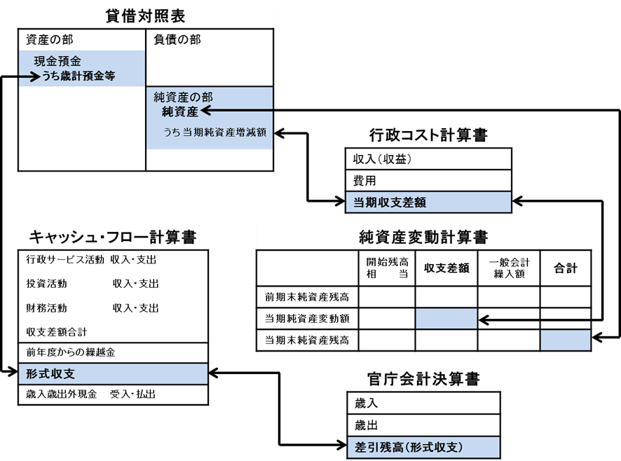

**府民ひとり当たりの資産、負債、収入、費用の状況**

|  |  |  |  |  |  |
| --- | --- | --- | --- | --- | --- |
|  | 資　産 | 負　債 | 収　入 | 費　用 | 人　口 |
| 平成25年度 | ９５万７千円 | ７７万８千円 | ２３万８千円 | ２３万６千円 | 8,844,756人 |
| 平成２４年度 | ９５万７千円 | ７７万９千円 | ２２万７千円 | ２４万９千円 | 8,851,237人 |
| 増　減 | ±０ | ▲１千円 | ＋１万１千円 | ▲１万３千円 | ▲6,481人 |

　　　　　　　　　　　　　　　　　 ※ 収入＝行政収入＋金融収入　　費用＝行政費用＋金融費用

C:\Program Files\Microsoft Office\MEDIA\CAGCAT10\j0300840.wmf　　　　　　　　　　　　　　　　　　※ 人口：各年度末の翌日（4/1）現在（大阪府毎月推計人口）

**府民ひとり当たりの資産等の状況**

**府民ひとり当たりの収入と費用の状況**

**費 用**

**23万6千円**

**収 入**

**23万8千円**

**負 債**

**77万8千円**

**資 産**

**95万7千円**

**純資産17万9千円**

**自治体の新公会計制度に関する動き**

　　平成２７年1月に、総務大臣から各都道府県知事等に対し「統一的な基準による地方公会計の整備促進について」の通知がなされ、統一的な基準による財務書類（＝財務諸表）等の作成が要請されました。

これによれば、原則として平成２７年度から平成２９年度の間に、すべての地方公共団体で統一的な基準による財務書類が作成される予定です。

[新公会計制度による大阪府の](http://www.pref.osaka.lg.jp/kaikei/newzaimusyohyou/index.html)**[財務諸表](http://www.pref.osaka.lg.jp/kaikei/newzaimusyohyou/index.html)**[の掲載は、大阪府ホームページ（カテゴリーからさがす）⇒](http://www.pref.osaka.lg.jp/kaikei/newzaimusyohyou/index.html)

[「府政運営・市町村」⇒「財政」⇒「新公会計制度による大阪府の財務諸表について」でご覧いただけます。](http://www.pref.osaka.lg.jp/kaikei/newzaimusyohyou/index.html)

